Сценарий праздника

Пилипенко Татьяна Вениаминовна,
преподаватель сольфеджио и
хорового класса,
МОУ ДОД ДШИ №1,
ул.Первомайская, 7,
(86367)5-35-60;
Дом.: ул.Чкалова, 76-1,
(86367)5-25-04;
Федорова Нонна Юрьевна,
замдиректора по УР,
концертмейстер, класс фортепиано,
МОУ ДОД ДШИ №1,
ул.Первомайская, 7,
(86367)5-35-60;
Дом.: ул. Октябрьская, 24-142,
(86367)5-42-63;
Яковлева Светлана Николаевна,
учитель русского языка и литературы,
МОУ СОШ №2,
ул.Гагарина, 59,
(86367)5-30-82;
Дом.: ул.Гагарина, 12-22,
(86367)5-41-78

Красный Сулин
Ростовская область
2011

1.Паспорт мероприятия

1.1. МОУ ДОД ДШИ №1; МОУ СОШ № 2 г. Красный Сулин Ростовская область.
1.2. Сценарий Рождественской сказки «Рождество Христово» в рамках преподавания курса «Основы православной культуры» и дополнительного музыкального образования учащихся.
1.3. Авторы сценария: Пилипенко Татьяна Вениаминовна, преподаватель сольфеджио и хора, МОУ ДОД ДШИ №1; Федорова Нонна Юрьевна, замдиректора по УР, концертмейстер, МОУ ДОД ДШИ №1; Яковлева Светлана Николаевна, учитель русского языка и литературы МОУ СОШ № 2.
2. Цель мероприятия
Главная цель мероприятия: рассказать о Рождении Христа с помощью различных видов искусства: музыки, литературы, хореографии, живописи.
3. Основные задачи мероприятия:
- познакомить подростков с библейской легендой о Рождении Христа;
- помочь им осмыслить значение духовного начала в каждой душе;
- показать красоту и величие духовной музыки (колокольного звона, молитв, рождественских песнопений);
- объединить усилия родителей, педагогов, общественности в духовном и эстетическом воспитании подрастающего поколения;
- содействовать более широкому включению общественности, представителей духовенства в деятельность по сохранению культурного и духовного наследия.

4. Планируемые результаты
  - привлечение детей и подростков к занятиям творческой деятельностью;

  - возрождение духовных традиций;

  - сотрудничество общеобразовательных и музыкальных школ города;

  - окормление общеобразовательных и творческих учреждений местной церковью;

  - продолжение сотрудничества МОУ ДОД ДШИ №1 с МОУ СОШ №2 в подготовке мероприятия праздника Пасхи.

История сотрудничества общеобразовательной школы (МОУ СОШ №2) и музыкальной школы (МОУ ДОД ДШИ №1) продолжается уже несколько десятков лет. Дети общеобразовательной школы обучаются в самых различных классах музыкальной школы: инструментальные классы, хореографический, театральный, изобразительный, хорового пения. К тому же завуч ДШИ №1 – это выпускница МОУ СОШ №2.
Совместное развитие и обучение детей происходит не только на занятиях. Коллектив музыкальной школы (взрослые и их воспитанники) – желанные гости в МОУ СОШ №2. Мы проводим общие концерты с выступлениями камерного ансамбля, солистов, танцевальных коллективов.
Недавно у нас возникла еще одна точка соприкосновения.
Как известно, в школах постепенно вводится курс «Основы православной культуры». Появился он и в МОУ СОШ №2. И практически сразу пришла идея сделать общее мероприятие, объединив силы общеобразовательной и музыкальной школ. А что же в жизни есть более светлое и чудесное, чем праздник Рождества, который дорог каждому человеку независимо от возраста и вероисповедания? Так определился и «предмет» нашего общего разговора.
В Рождественском спектакле приняли участие ребята хорового отделения, хореографического, инструментальных классов, танцевального и вокального отделений. Оформляли сцену ученики изобразительного отделения.
Основная нагрузка легла на плечи трех руководителей, авторов проекта. Т.В. Пилипенко подбирала репертуар рождественских песен, разучивала с хором произведения, находила костюмы для выступающих и сценические атрибуты. Н.Ю.Федорова аккомпанировала в течение всего спектакля на синтезаторе, участвовала в отборе материала, привлекла администрацию и общественность к участию в данном мероприятии. С.Н.Яковлева отвечала за литературную основу сценария. Хочется поблагодарить и других педагогов, приложивших большие усилия для того, чтобы Рождественская сказка состоялась. Это руководители изобразительного отделения Лукьянов В.В., вокальной студии Черникова А.И., танцевальной студии Володько Л.В.
Также мы пригласили настоятеля нашего прихода, священника Свято-Покровской церкви отца Александра (Минина). Батюшка высоко оценил наши усилия и пригласил выступить участников хорового отделения в храме на службе. Надо ли говорить, с каким чувством готовились дети к этому неожиданному выступлению? Однако все прошло великолепно. И ребята, и руководители, и родители были одухотворены той атмосферой, в которой прошел спектакль и служба в Свято-Покровской церкви. Мы поняли, что находимся на верном пути и убедились, что нашим детям не хватает таких событий (не хочется обыденного слова «мероприятие»), которые волнуют и будоражат душу, зовут к чистоте, заставляют искать истоки духовности в каждом конкретном человеке.
Также мы наметили новые общие проекты, потому что сразу же после спектакля подошли дети и родители и спросили, когда будет новое представление...

Рождество Христово
Атрибуты:
Деревянная колыбелька (ясли). Кукла, изображающая новорожденного. Натуральная солома. Свечи в декоративных стаканчиках. Очаг (декоративный камин). Сумы для пастушков. В них – подарки: носочки, молочко, овечка-игрушка. Подарки волхвов: смирна, ладан, золото.
Оформление зала:
Зал украшен новогодними плакатами, отдельно украшена репродукция «Рождение Христа». В центре зала – рождественская елка, украшенная фигурками ангелов, объемными звездами и свечами. На заднике сцены – Рождественская картина с Вифлеемской Звездой (исполнитель – руководитель художественного отделения).
Действующие лица:

Ведущие
Хозяин
Хозяйка
Мария
Иосиф
Дети
Пастушки
Ангелы
Восточные мудрецы
Ирод
Маша
Петр

Звучит праздничный рождественский колокольный звон (запись). Входят ведущие.
Ведущий.
Слышите, слышите — колокольный звон! Он возвещает нам большую радость — рождение Господа нашего Христа!
Христос рождается — прославьте!
Христос с небес — Его встречайте!
Христос — Спаситель на земле!
К Нему вы сердцем возноситесь
И всей душой возвеселитесь!
Выходят дети.
1-й ребенок.
Несем вам весть из Вифлеема —
Оставьте все свои дела!
2-й ребенок.
В том граде Пресвятая Дева
Младенца ночью родила!
3-й ребенок.
Новостью этой жить все народы
Будут до дней Конца.
4-й ребенок.
Свет Вифлеема по всей Вселенной
Льет нам любовь Творца!
Ведущий.
Ребята! Мне кажется, что каждый из вас хотел бы стать свидетелем той чудесной Рождественской ночи! Хотите?
Дети.
Да!
Ведущий.
Ну, тогда слушайте и смотрите!
Звучит мелодия песни «Рождество». На ее фоне ведущий начинает повествование.

Ведущий.
Ночью по пыльной палестинской дороге шла семья — молодая женщина Мария и ее пожилой муж Иосиф. (Входят персонажи: Мария и Иосиф). Долгий путь они проделали под мерцанием звезд, пока не увидели огни города Вифлеема. (Мария и Иосиф подходят к «постоялому двору»). Путники очень устали и хотели здесь отдохнуть, постучались в дверь постоялого двора. (Мария и Иосиф стучатся). Хозяин постоялого двора выглядывает из окна.
Хозяин.
Кто тут ко мне стучится?
Не видите — гостиница полна!
С таким числом постояльцев
Я скоро сойду с ума!
Пойдите прочь, добрые люди,
Ищите другой ночлег,
Для вас здесь места нет...
Иосиф.
Не возвращаться же нам в Назарет!
Мария совсем устала. Впусти нас скорее в дом.
Неужели даже не осталось
Свободной кровати в нем?
Хозяин.
Куда же мне вас устроить?
Ну, разве, в пещеру, к скотам...
Мария.
Не будем, Иосиф, спорить, давай заночуем там.
Уходят к пещере. Мария берет куклу, заворачивает в белое блестящее полотно. В это время зажигаются гирлянды.
Ведущий.
И вот свершилось чудо – родился Господь! Мария его спеленала и положила в ясли.
Входят Пастушки.
Ведущий.
В Святую ночь на тучном поле,
Не зная отдыха и снов,
Стада, гулявшие на воле,
Пасло семейство пастухов.
Пастухи проходят по залу под текст Ведущего и усаживаются у костра (бутафория).
Ведущий.
И в эту ночь с высот небесных
В одеждах огненных, чудесных,
Спустился Ангел и сказал...
Появляется Ангел, Пастушки закрывают лица от исходящего от него света.
Ангел.
Не бойтесь, Бог меня послал
Вам возвестить живую радость!
И Старость ветхая, и Младость
Возвеселятся пусть о ней!
В священном граде Вифлееме
Родился ныне, в это время,
Спаситель мира и людей!
Его вы обретете сами,
Своими увидав глазами!
Танец Ангела и маленьких Ангелов.
Ангел «улетает». Пастушки перешептываются с радостью и оживлением, поднимаются и идут к пещере на фоне текста Ведущего.
Ведущий.
Исчезло чудное виденье,
И пастухи в немом смущенье
В душе счастливые стократ,
Пошли гурьбой в Давидов град,
И с верой теплой, верой чистой
В пещеру чудную вошли,
И колыбель Царя-Младенца
В руках у Ангелов нашли.
В зале появляются Ангелы, «подлетают» к колыбельке и, вынося ее поближе к зрителям, усаживаются полукругом. Качают колыбельку под песню «Колыбельная рождественской звезды» (музыка и стихи И.Русских).

Тихо, тихо снег кружится,
И сияет волшебство.
Пусть тебе, малыш, приснится
Чудный сон под Рождество.

Бай, бай, баюшки, бай!
Ты поверь в мое сиянье,
Мне доверь свои мечты.
Все исполнятся желанья
В час Рождественской звезды!

Бай, бай, баюшки, бай!

Пастушки подходят к колыбельке, останавливаются позади Ангелов и обращаются к Младенцу.
1-й пастушок.
Все идут, спешат с волненьем,
С радостью на сердце:
Все несут свои подарки
Дивному Младенцу!
2-й пастушок.
Я принес тебе, Дитя,
Живую овечку.
Можешь с нею Ты играть,
Сидя на крылечке. (Кладет «овцу»).
3-й пастушок.
Ну, а я принес Тебе
Молочка парного,
Чтобы с Матушкой Твоей
Были вы здоровы! (Ставит молоко).
4-й пастушок.
Ну а я несу в суме
Теплые носочки,
Чтоб они Тебе согрели
Маленькие ножки. (Кладет носочки).
Пастушки усаживаются, Ангелы поднимают Звезду на палочке. Ведущий продолжает рассказ.
Ведущий.
Степями знакомыми с Востока
Из-за халдейских дальних стран
В отчизну Нового Пророка
Тянулся длинный караван.
Им освещал далекий ход
На небе звездный хоровод!
Выбегают Звездочки, поют и танцуют «Танец Звездочек». Волхвы указывают на большую Звезду над «вертепом».
1-й мудрец.
На широком небосводе
Свет Звезды сияет всем!
Поспешим скорее в город,
Славный город Вифлеем!
2-й мудрец.
Спас пришел к народу,
Спас явился в мир,
Слава вышних Богу —
Духа светлый пир!
3-й мудрец.
Там, где отдыхает бессловесно тварь,
В яслях почивает всего мира Царь!
Появляется Ирод и преграждает дорогу Волхвам.
Ирод.
Куда, почтенные мужи,
Далекий держите вы путь?
Под кровом моего дверца
Вас приглашаю отдохнуть.
1-й мудрец.
Мы ищем Нового Царя,
Родившегося в Палестине.
Ирод.
Вы что-то спутали, царь – я,
Другого не было доныне.
2-й мудрец.
Родился Новый Царь,
Пред Ним склонятся все народы.
Ирод.
И кто же этот Новый Царь?
Какого племени и роду?
3-й мудрец.
Не знаем имени Его,
К нему ведет нас свет звезды.
Ирод.
Звезда? Пообещайте мне —
Когда найдется Новый Царь,
Вы сообщите мне о нем. (В сторону).
Я ж допрошу его, как встарь,
Кнутом, и пыткой, и огнем.
Волхвы направляются к Младенцу.
Ведущий.
Но вот Звезда остановилась,
Рожденье дивное свершилось...
Волхвы к пещере подошли
И тут Младенца обрели.
И мудрецы чужой земли
Пред Ним, к земле склонясь, легли.
И смирну, золото и ладан
Ему в подарок принесли. (Кладут подарки).
Все поют песню «Рождество Христово» (предположительно, автор А.Боткина), берут Звезду и с ней идут по залу.

Ты слышишь райские напевы:
То в небе ангелы поют.
Родился Божий сын от Девы,
Ему хвалу все воздают.

О, встрепенись, душа больная,
Скорей в надежду облекись.
Твой Бог принес тебе из рая
Бальзам целебный, исцелись!

Спеши к Нему, Он ждет привета,
Как жданный гость из дальних стран.
Он к нам пришел во тьму из Света,
Он врач твоих душевных ран.

Вглядись, Он весь любовью дышит,
Он жизнь готов за нас отдать.
Молись Ему, Он видит, слышит,
Старайся ближе к Нему стать.

В Нем слава Отчая сокрыта,
Твое блаженство и покой.
О будь всегда ему открыт
И верь, что Он – Спаситель той!

Ведущий
Рождество Христово весь мир празднует.
Взрослые и дети поют радостно.
Всему свету во спасенье
Бог родился в Вифлееме.
Ведущий
Принесем дары свои к вертепу —
Чистые сердца и песню эту.
Пусть Рождественское Чудо
С нами следует повсюду.
Ведущий
Ночью Иосиф услышал веленье:
Ангел
Ирод задумал свершить преступленье.
Спаси ты Младенца и Мать,
В бегстве вам надо спасенье искать.
Ведущий
Ирод с войсками детей убивает,
Царь же Младенец в Египет вступает.
Дивно Младенец спасен был тогда,
Чтобы Он после спас мир навсегда.
Ирод
Убил я нынче всех детей,
Доволен я собой.
Ангел
Доволен ты? Но Царь Царей
Остался все ж живой!
Нет, Ирод, ты уж обречен,
Ты ночь не проживешь.
Тебя ж судить не нам.
Ты, Ирод, небом осужден.
Ведущий
Ужасно Ирод умирал,
Червями съеден он
За то, что смерти сам желал
Тому, Кто был рожден
Под Вифлеемскою звездой.
Пастухи, мудрецы, ангелы (собираются и все вместе говорят).
И славим мы Творца,
И только с именем его
Жить будем до конца.
Поют песнь Рождеству
Ведущий.
А вот и наша Рождественская елочка. Это к ней протянул свои ручки маленький Господь и нарядил ее. Рождественскую елку уже много лет люди приносят в дом, зажигают на ней огни и веселятся на Рождество.
Ну-ка, елка,
Раз, два, три,
Светом радости гори!
На сцену входят двое детей и направляются к елочке.
Маша:
Смотри-ка, Петр, какая елка!
И как красиво все кругом!
Игрушек интересных столько!
Давай подарки разберем!
Пётр:
Давай скорее открывать!
Не терпится мне поиграть.
Мария:
Какая кукла!
Бантики какие!
Любимой будет куколкой моей
Играть я не устану с ней! (Дети находят Щелкунчика)
Пётр:
А это что еще такое?
Какой ужасный здесь оскал!
Лицо его такое злое
Играть с таким бы я не стал.
Мария:
Красивых куколок моих
Он напугает сильно очень
Ему не место среди них
Пускай идет куда захочет!
Пётр:
Мы выбросим его, Мари,
Ведь он совсем пустой внутри!
Мария:
Ты помнишь, батюшка нам говорил,
Чтоб благодарными мы были!
Чтоб все, что Бог нам подарил,
С любовью мы в душе хранили.
Пётр:
Да, помню. Что же делать нам?
И не похож он на солдата...
Смотри, орехи он грызет
И ядрышки нам отдает!
Мария:
Наверное, Щелкунчик Он,
Как у моей подружки был.
Хоть не красив он, но умен.
Ему остаться разрешим?
Пётр:
Ну ладно, в армию свою
Приму его! Уж так и быть! (Торжественно обращается к Щелкунчику)
Ты будешь куклу охранять,
Ее приказа исполнять!
Мария:
Хочу я очень-очень спать (зевает)
Мы можем завтра доиграть.
Пётр:
И сны смотреть про волшебство,
Какие снятся в Рождество.
Фрагмент видео «Щелкунчик».
Ведущий.
Ну, что ж, пора нам брать Звезду и колядовать, всем возвещать радость Рождества Христова! Давно приготовлено для колядовщиков угощение, давайте постучимся в этот дом.
Стучатся в двери «постоялого двора» и поют песню «Волшебный свет Рождества» (музыка и стихи З.Роот). Выходит Хозяйка, приплясывая под песню.

Рождество засияло волшебным сияньем
И тихо спустилось с небес.
Постучалась к нам добрая сказка,
Мы ей распахнули сердца для чудес.
Припев.
Рождество, Рождество, Рождество,
Как чудесно, что ты к нам пришло!
От свечей мы тепло сохраним
И в ладонях друг другу дадим.

Звезды в небе кружатся в серебряном танце
И все озаряют кругом.
Мы такой дивный праздник встречаем,
Ему эту нежную песню поем.

Нас звезда озаряет лучистым сияньем
И нежно тепло нам дарит.
И младенцу с открытой душою
Каждый путник в надеже спешит.

Ведущий.
Мы тебя, хозяюшка, поздравляем с Рождеством Христовым!
Ведущий.
С Рождеством Христовым,
Добрая хозяйка.
Радуйся, радуйся, земля!
Сын Божий в мир родился.
Ведущий.
Мы к тебе, хозяйка,
С добрыми вестями.
Радуйся, радуйся, земля!
Сын Божий в мир родился.
Ведущий.
С добрыми вестями
Из Святого града.
Радуйся, радуйся, земля!
Сын Божий в мир родился.
Хозяйка выносит угощение.
Ой, радость-то какая! Спасибо вам! Угощайтесь, гости дорогие!
Ведущий.
Как ни жаль, близится к концу и этот вечер. На нашем празднике было все: и песни, и сценки, и танцы. А чего не хватает на нашем празднике? Правильно, подарков. Послушайте в тишине красивую Рождественскую песню, а наши помощники раздадут вам подарки. Но перед этим давайте скажем Богу «СПАСИБО» за Его Сына Иисуса Христа, Которого Он послал на землю.
Молитва «Богородице». Все поют.
Богородица, Дево, радуйся, Благодатная Мария, Господь с Тобою, благословенна Ты в женах, и благословен плод чрева Твоего, Яко Спаса родила еси душ наших. Аминь.
На фоне музыки «Волшебный свет Рождества» Ведущие читают по строфе.

Давно погасла в зимней мгле
Восточная звезда,
Но не забыли на земле
Рождение Христа.

Как пастухи к Нему пришли
До утренней поры,
Как мудрецы преподнесли
Ему свои дары.

Как царь младенцев убивал,
Убийцу наградя,
Как ангел посланный спасал
Священное Дитя.

Как, проповедуя любовь
И правду Божества,
Он каждый год рождался вновь
На праздник Рождества.

Давно погасла в зимней мгле
Восточная звезда,
Но не забыто на земле
Рождение Христа.

Используемый материал:

С.А.Сидоренко. Из библиотечки еженедельника "Воскресная школа". "Праздник Рождества Христова".
http://romanov-murman.narod.ru
http://www.kopilochka.net.ru
uucyc-xpucmoc.ru.gg

Приложение
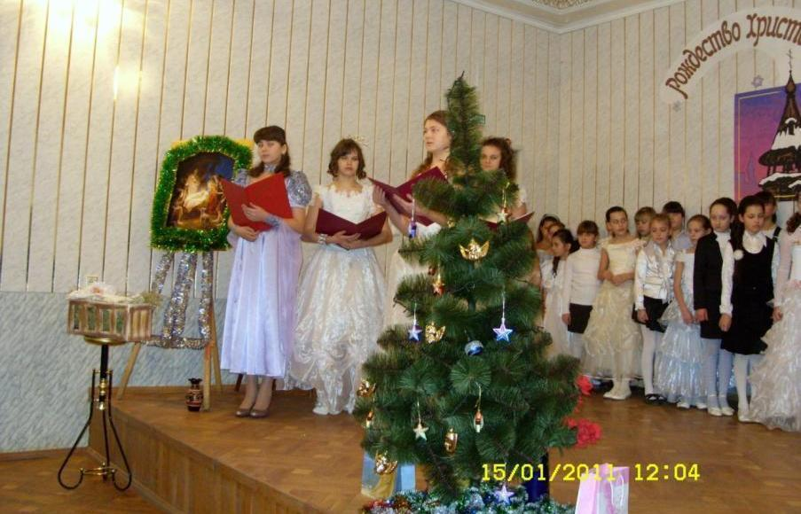

Ведущие и хор

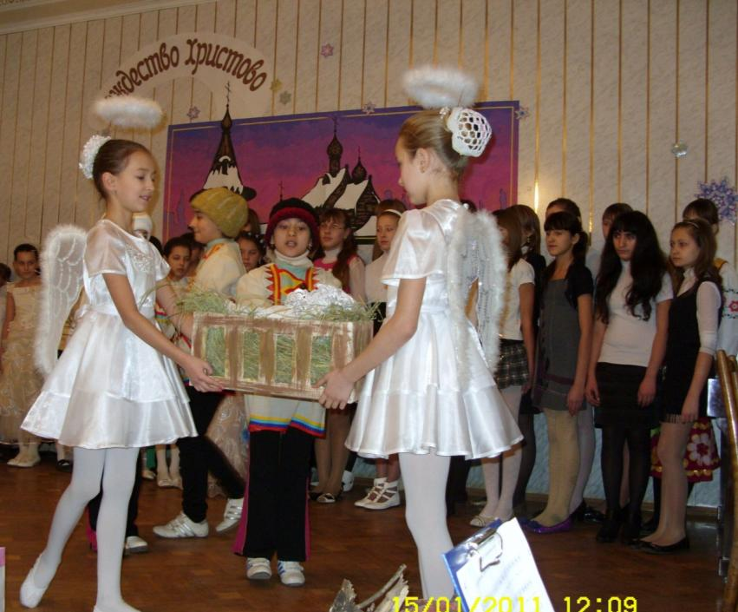

Дары пастушков ангелам с колыбелькой

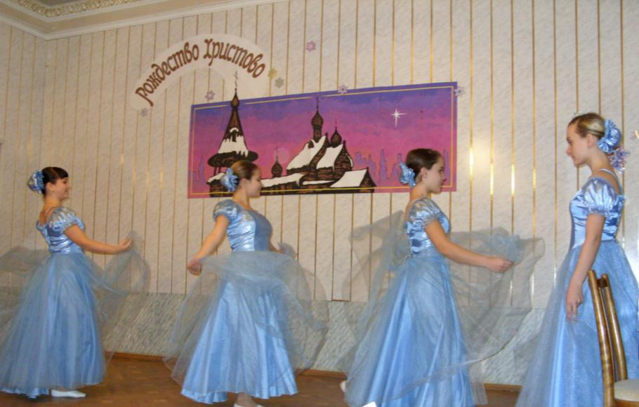

Танец звездочек

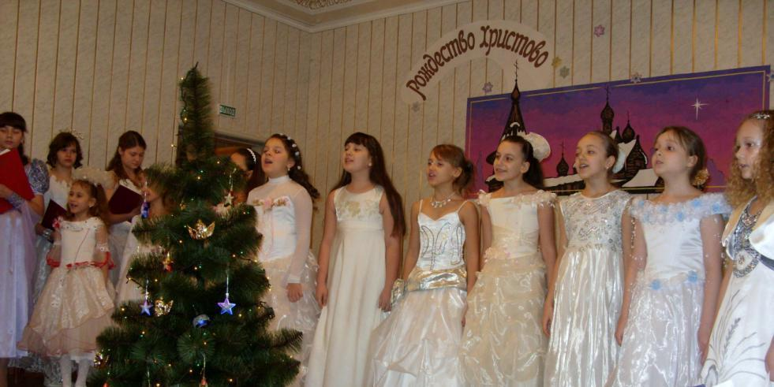
Песня «Волшебный свет Рождества»

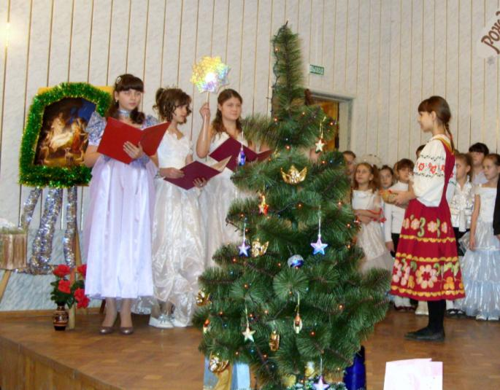

Свет Звезды над Хозяйкой дома

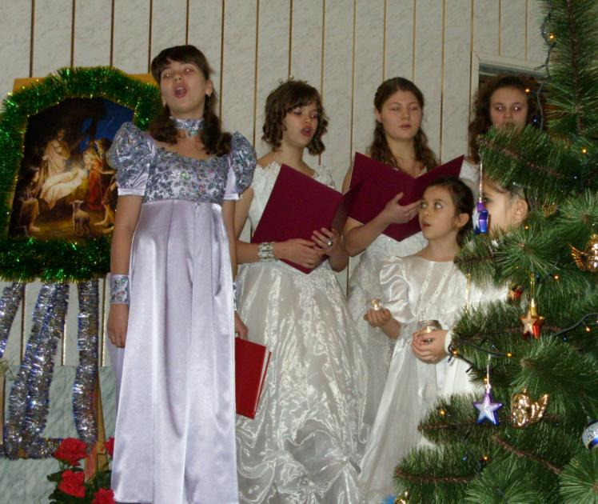

Зал не вмещал всех желающих

Молитва Богородице
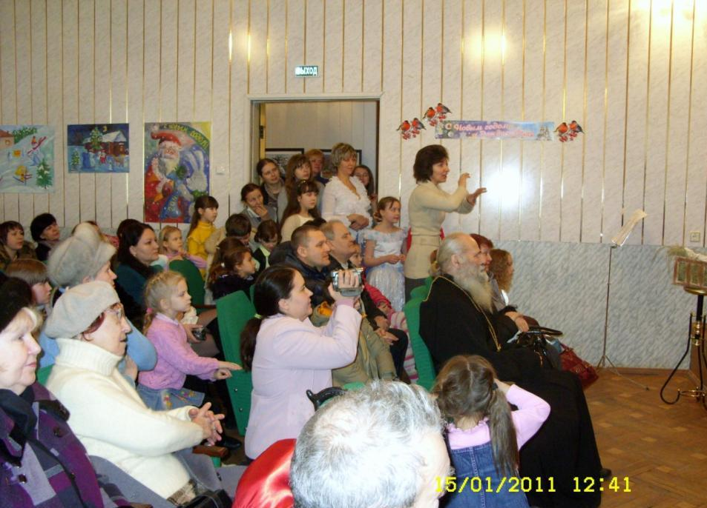
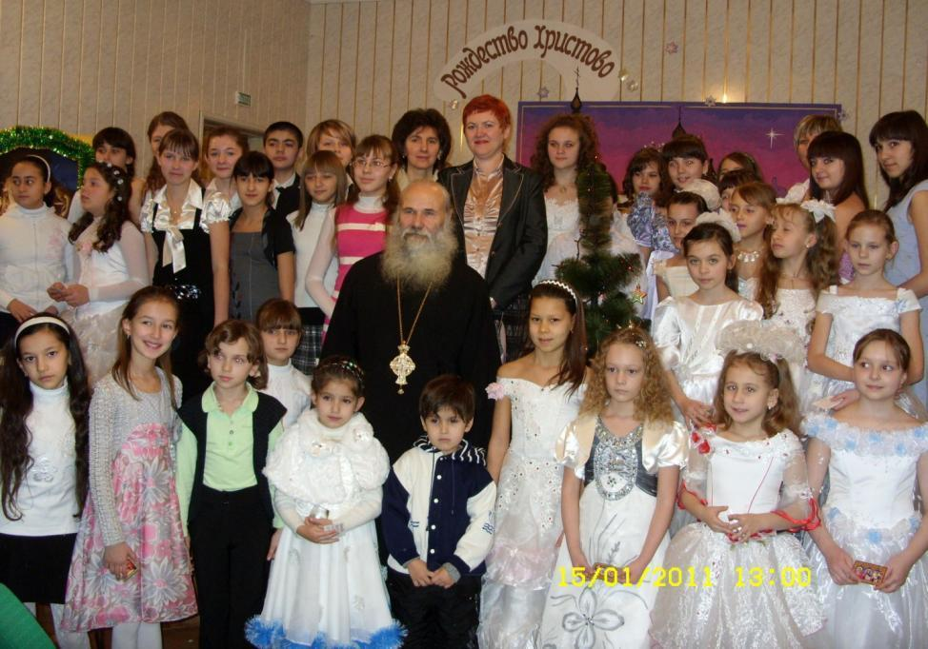
Зал не вмещал всех желающих
Фото на память с батюшкой Александром

